ФЕДЕРАЛЬНОЕ ГОСУДАРСТВЕННОЕ БЮДЖЕТНОЕ ОБРАЗОВАТЕЛЬНОЕ
УЧРЕЖДЕНИЕ ВЫСШЕГО ОБРАЗОВАНИЯ
«САНКТ-ПЕТЕРБУРГСКИЙ ГОСУДАРСТВЕННЫЙ УНИВЕРСИТЕТ ТЕЛЕКОММУНИКАЦИЙ ИМ. ПРОФ. М.А. БОНЧ-БРУЕВИЧА»
(СПбГУТ)

АРХАНГЕЛЬСКИЙ КОЛЛЕДЖ ТЕЛЕКОММУНИКАЦИЙ
ИМ. Б.Л. РОЗИНГА (ФИЛИАЛ) СПбГУТ
(АКТ (ф) СПбГУТ)

КУРСОВОЙ ПРОЕКТ
НА ТЕМУ
РАЗРАБОТКА ПОДСИСТЕМЫ «КООРДИНАТОР
ДЕЯТЕЛЬНОСТИ КОМАНД НА ХАКАТОНЕ»
Л109. 25КП01. 012 ПЗ
(Обозначение документа)

МДК.02.01 Технология разработки
программного обеспечения

Студент | ИСПП-21 |  | 08.12.2025 | С. Е. Герасименко
 | (Группа) | (Подпись) | (Дата) | (И.О. Фамилия)
Преподаватель |  |  | 09.12.2025 | Ю.С. Маломан
 |  | (Подпись) | (Дата) | (И.О. Фамилия)

Архангельск 2025

СОДЕРЖАНИЕ
Перечень сокращений и обозначений 3
Введение 4
1 Анализ и разработка требований 6
1.1 Назначение и область применения 6
1.2 Постановка задачи 6
1.3 Выбор состава программных и технических средств ?
2 Проектирование программного обеспечения ?
2.1 Проектирование интерфейса пользователя ?
2.2 Разработка архитектуры программного обеспечения ?
2.3 Проектирование базы данных ?
3 Разработка и интеграция модулей программного обеспечения ?
3.1 Разработка программных модулей ?
3.2 Реализация интерфейса пользователя ?
3.3 Разграничение прав доступа пользователей ?
3.4 Экспорт и импорт данных ?
4 Тестирование и отладка программного обеспечения ?
4.1 Структурное тестирование ?
4.2 Функциональное тестирование ?
5 Инструкция по эксплуатации программного обеспечения ?
5.1 Установка программного обеспечения ?
5.2 Инструкция по работе ?
Заключение ?
Список использованных источников 30

ПЕРЕЧЕНЬ СОКРАЩЕНИЙ И ОБОЗНАЧЕНИЙ
В настоящем курсовом проекте применяют следующие сокращения и обозначения:
БД – база данных
ОС – операционная система
ПК – персональный компьютер
ПО – программное обеспечение
СУБД – система управления базами данных

API – интерфейс программирования приложения
DTO – объект передачи данных
ERD – диаграмма «сущность-связь»
HTTP – протокол передачи гипертекста
IDE – интегрированная среда разработки
MVVM – паттерн построения пользовательских интерфейсов
ORM – технология связи БД и ООП
SQL – язык структурированных запросов
WPF – платформа для построения графических интерфейсов Windows

ВВЕДЕНИЕ
Актуальность разрабатываемого проекта заключается в необходимости автоматизации процессов организации и координации командной работы на хакатонах и соревнованиях по программированию.
В современных условиях проведения IT-соревнований критически важны оперативная коммуникация между участниками, эффективное управление задачами внутри команд и отслеживание прогресса организаторами. Организаторы хакатонов, капитаны команд и участники сталкиваются с проблемами координации работы, распределения задач, отслеживания прогресса и синхронизации с системами контроля версий.
Разработка подсистемы для координации работы команд на хакатонах позволит значительно упростить процесс управления проектами, улучшить взаимодействие между участниками команд и повысить общую эффективность совместной разработки.
Целью курсового проекта является разработка подсистемы, обеспечивающей комплексное управление работой команд на соревнованиях по программированию, включая организацию команд, распределение задач, внутреннюю коммуникацию и интеграцию с GitHub.
Для достижения поставленной цели требуется решить следующие задачи:
- провести сбор и анализ требований целевой аудитории (организаторы хакатонов, капитаны команд, участники);
- проанализировать информационные источники по предметной области;
- изучить существующие решения в области координации командной работы;
- спроектировать архитектуру подсистемы;
- спроектировать диаграмму использования подсистемы;
- выбрать состав программных и технических средств для реализации проекта;
- спроектировать БД;
- создать БД в выбранной СУБД;
- разработать API для взаимодействия клиентских приложений с БД;
- реализовать разграничение прав доступа пользователей (организаторы, капитаны, участники);
- обеспечить защиту данных;
- разработать пользовательский интерфейс;
- реализовать функциональность создания рабочих пространств команд;
- реализовать функциональность управления задачами команды;
- реализовать функциональность распределения задач между участниками;
- реализовать интеграцию с GitHub API;
- обеспечить систему внутренней коммуникации в командах;
- реализовать систему уведомлений о событиях;
- выполнить структурное тестирование ПО;
- выполнить функциональное тестирование ПО;
- разработать программную документацию;
- разработать эксплуатационную документацию.
В результате выполнения поставленных задач будет создана подсистема для координации работы команд на хакатонах, которая значительно упростит процесс работы в команде, повысит эффективность коммуникации между участниками и облегчит процесс отслеживания прогресса разработки.

Анализ и разработка требований

Назначение и область применения
Основным назначением применения подсистемы является упрощение организации работы команд на хакатонах, что снизит временные затраты на управление проектами и минимизирует ошибки коммуникации между участниками.
ПО предназначено для использования организаторами и участниками соревнований по программированию, таких как хакатоны.

Постановка задачи
Необходимо разработать оконное приложение, в котором будут реализованы следующие функциональные возможности:
- создание рабочего пространства команд;
- организация системы приглашений участников;
- управление задачами команды;
- распределение задач между участниками;
- обеспечение внутренней коммуникации в команде;
- настройка интеграции с GitHub;
- отправка уведомлений о событиях в командах.
В подсистеме должна быть обязательная авторизация пользователей с разграничением прав доступа.
Авторизованный пользователь без команды имеет возможность редактирования профиля, соединения учётной записи с учётной записью GitHub, просмотра списка доступных соревнований.
Участник команды может участвовать в обсуждениях основного чата команды и чатах личных задач. Также он может просматривать документацию проектов и отслеживать прогресс команды по задачам.
Капитан команды может создавать, удалять, редактировать записи о задачах команды, распределять задачи между участниками, настраивать интеграцию с GitHub, участвовать во всех чатах текущей команды.
Организатор имеет возможность создавать записи о новых соревнованиях, формировать команды внутри соревнований, приглашать участников команды, назначать капитанов команд.
На рисунке 1 изображена диаграмма вариантов использования оконного приложения.
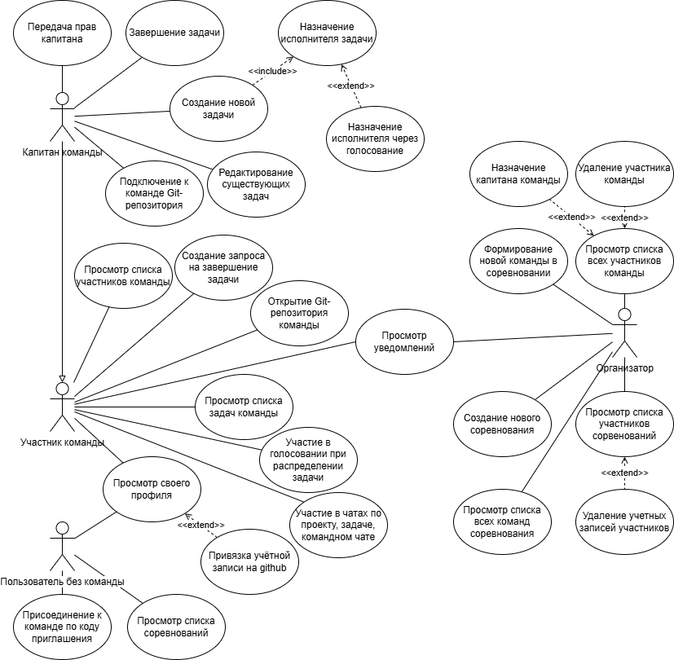
Рисунок 1 – Диаграмма вариантов использования оконного приложения
Работа с системой осуществляется по следующему алгоритму:
- организатор создаёт записи о соревновании и формирует команды;
- пользователи регистрируются или входят в систему;
- капитаны присоединяются к командам по кодам приглашения;
- организатор назначает капитанов в командах;
- капитаны отправляют коды приглашения остальным участникам команды;
- при необходимости капитан подключает GitHub репозиторий к команде;
- капитан формирует задачи с подробным описанием;
- капитан назначает задачи участникам команды;
- участники команды задают вопросы по задачам и общаются в чатах;
- по завершению задач участники запрашивают подтверждение завершение задачи у капитана;
- при успешной проверке выполненных задач капитаном, задачи завершаются;
- при работе с системой все пользователи в реальном времени получают уведомления о новых изменениях, к которым у них есть доступ.

Выбор состава программных и технических средств
Работа с оконным приложением будет осуществляться на ПК и ноутбуках с ОС Windows (Windows 10 версии 1809 и новее, Windows 11).
В качестве СУБД выбрана MySQL 8.0, так как эта СУБД обладает высокой производительностью, масштабируемостью и простотой в использовании, что позволяет эффективно обрабатывать данные о командах, проектах и задачах в реальном времени [3].
Клиентская и серверная часть приложения будут разработаны на C#, так как с помощью этого языка можно эффективно создавать современные приложения с использованием технологии WPF для клиентской части и Web-API ASP.NET Core для серверной части [2].
Для разработки оконного приложения будет использоваться IDE Visual Studio 2022, так как эта среда предлагает удобные инструменты для работы с C#, включая инструменты для работы с GitHub и средства отладки.
Для функционирования системы на стороне сервера необходимы следующие программные и технические средства:
- ОС Ubuntu версии 24 и выше;
- сервер БД: MySQL версии не ниже 8.0;
- среда выполнения: .NET SDK версии не ниже 8.0;
- Docker версии 20.10 и выше и Docker Compose версии 2.0 и выше;
- процессор с частотой 2 ГГц и не менее 2 ядер;
- свободная оперативная память 4 ГБ;
- минимальный объем дискового пространства 20 ГБ.
Для функционирования системы на стороне клиента необходимы следующие программные и технические средства:
- ОС Windows 10 версии 1809 или новее, Windows 11;
- среда выполнения: .NET 8.0 Desktop Runtime;
- процессор с частотой 1 ГГц или выше;
- свободная оперативная память 2 ГБ;
- доступное место на диске– не менее 500 МБ;
- стабильное подключение к сети Интернет.

Проектирование программного обеспечения

Проектирование интерфейса клиентского приложения
В рамках разработки оконного приложения создан интерфейс пользователя в виде набора wireframe и мокапов. Эти визуальные представления позволяют представить структуру приложения. Wireframe страниц «Список соревнований», «Соревнование», «Команда», «Задача» представлен на рисунке 2.
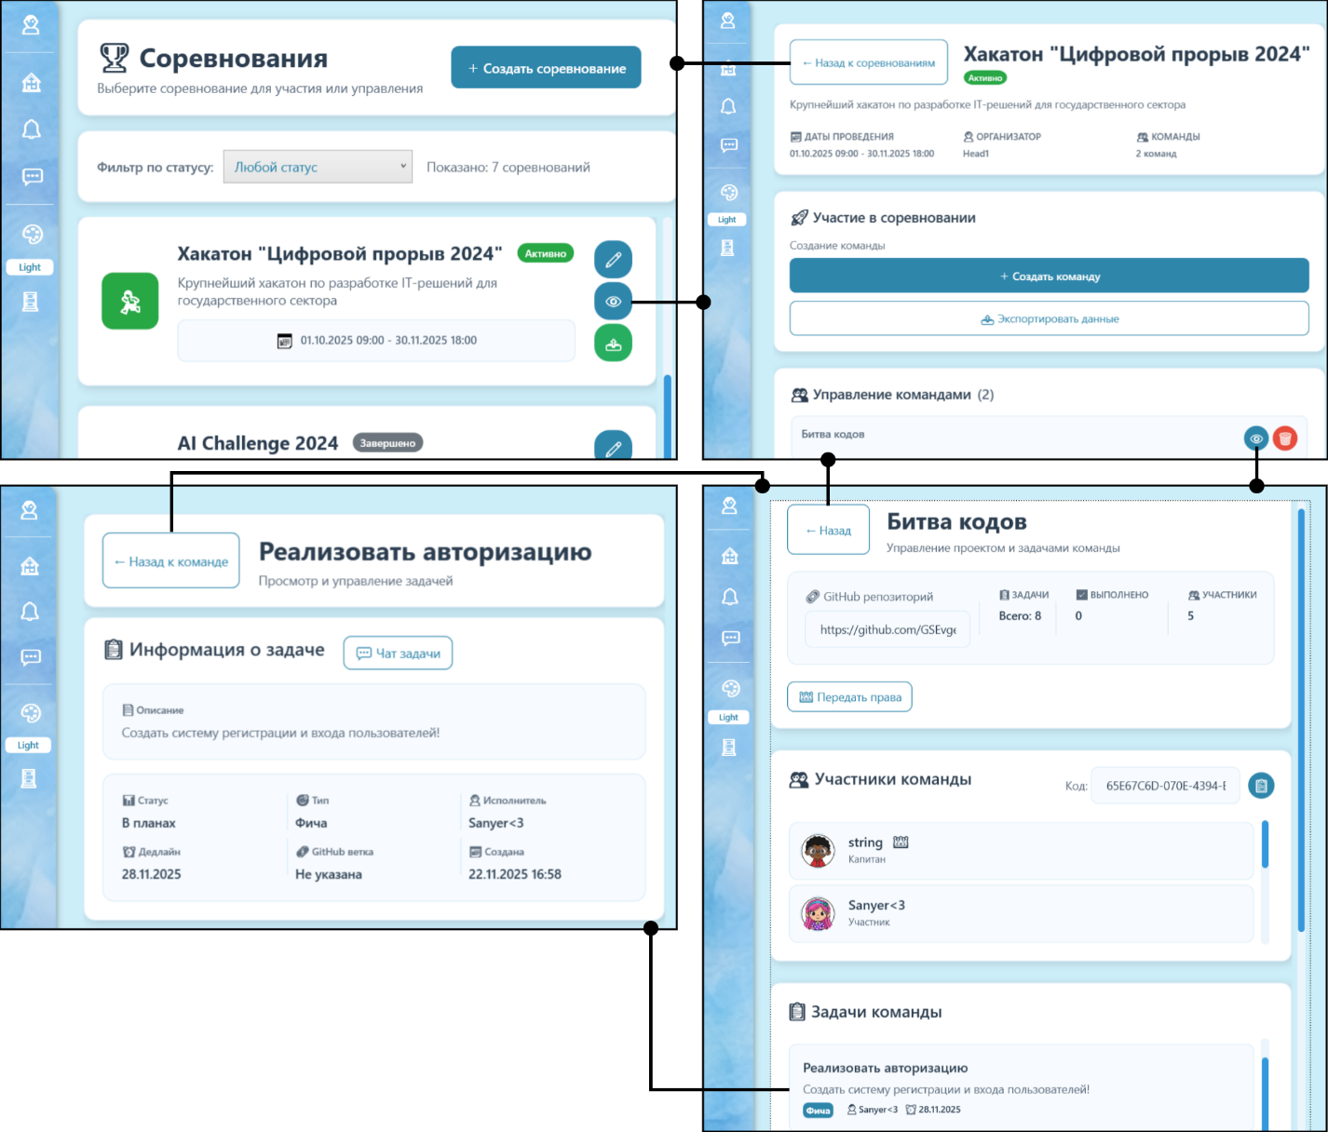
Рисунок 2 – Wireframe основных страниц подсистемы
Для обеспечения привлекательного визуального восприятия и комфортной работы пользователей разработана комплексная система из шести тем оформления: светлой, тёмной и сезонных тем (весна, лето, осень, зима), что позволит пользователям выбрать наиболее комфортный вариант [4]. Основные цвета используемых тем в приложении представлены на рисунке 3.
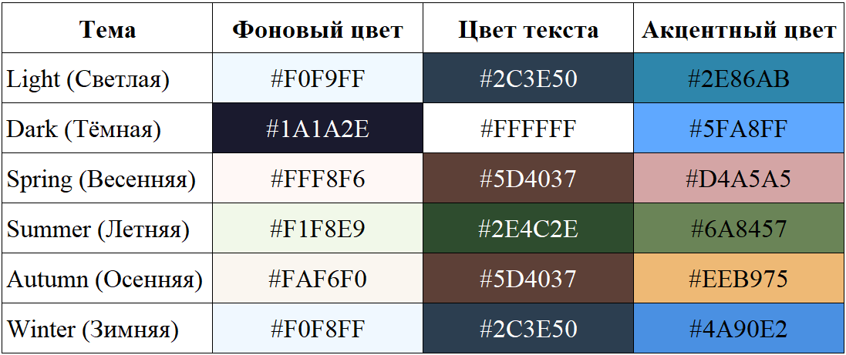
Рисунок 3 – Основные цвета используемых тем в приложении

В качестве основного шрифта в приложении выбран Segoe UI – современный гротескный шрифт от Microsoft.

Разработка архитектуры ПО
Для обеспечения эффективного функционирования подсистемы необходимо реализовать трехзвенную архитектуру, объединяющую клиентское оконное приложение, Web API и сервер БД для обеспечения четкого разделения ответственности между уровнями:
- клиентский уровень: WPF-приложение с MVVM-паттерном, отвечающее за пользовательский интерфейс;
- серверный уровень: RESTful Web API на ASP.NET Core, обрабатывающий бизнес-логику;
- уровень данных: MySQL 8.0 для хранения и управления данными.
Такая архитектура обеспечивает масштабируемость, безопасность и возможность независимого развития каждого компонента системы.
Диаграмма развертывания, представленная на рисунке 4, демонстрирует физическую конфигурацию подсистемы и визуализирует взаимосвязь отдельных компонентов. Клиентское приложение взаимодействует с Web API через HTTP-запросы, а серверная часть обеспечивает доступ к БД через Entity Framework Core.
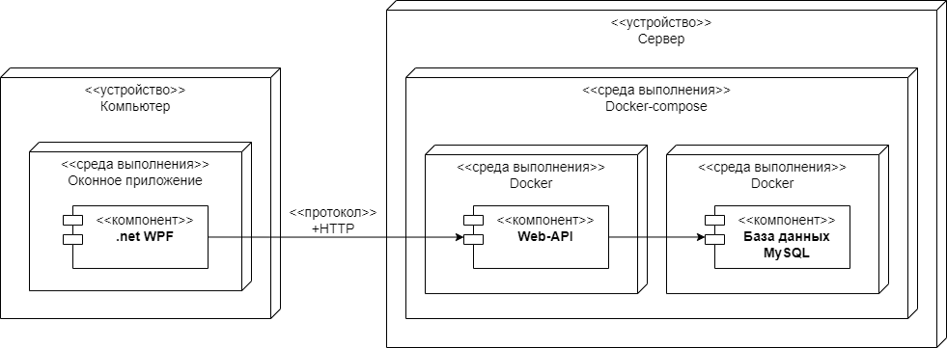
Рисунок 4 – Диаграмма развертывания

Проектирование базы данных
Для обеспечения эффективного хранения и управления данными разработана реляционная БД, охватывающая информацию о пользователях, соревнованиях, командах, задачах и других связанных сущностях [3]. В рамках процесса проектирования БД разработана физическая модель БД, представленная на рисунке 5.
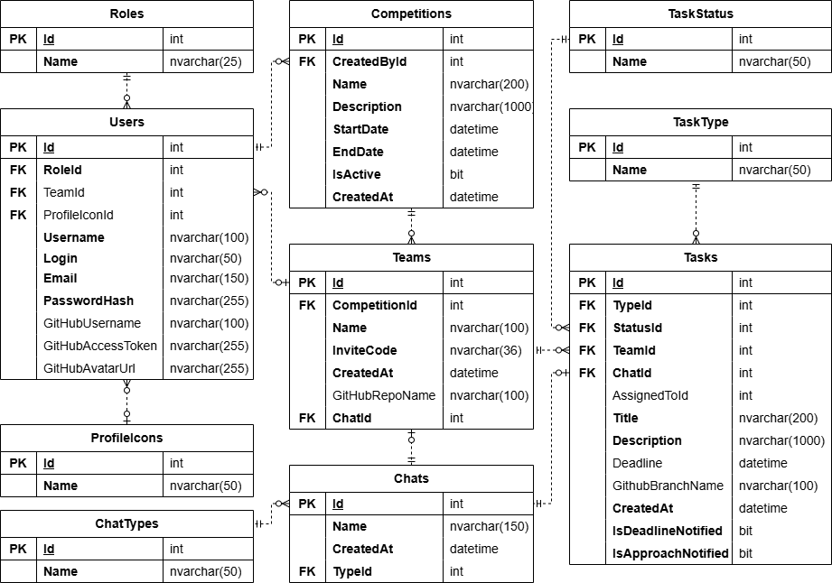
Рисунок 5 – Физическая модель БД (фрагмент)

Разработка и интеграция модулей программного обеспечения

Разработка программных модулей
Для реализации подсистемы разработаны ASP.NET Core Web API (серверная часть) и WPF-приложение (клиентская часть) на языке C# в среде Visual Studio 2022. В качестве ORM применяется Entity Framework Core, обеспечивающий взаимодействие с БД и автоматическое сопоставление сущностей с таблицами БД. Архитектура построена по принципу трехзвенной модели с использованием современных паттернов проектирования.
WPF-клиент построен по паттерну MVVM. Это позволяет отделить бизнес-логику от интерфейса, обеспечивая реактивное обновление UI через механизмы привязки данных (Binding), команд (ICommand) и уведомлений (INotifyPropertyChanged) [2].
Серверный Web API реализует RESTful-подход, где обработка запросов организована через специализированные контроллеры (Controllers). Бизнес-логика инкапсулирована в сервисных классах, а для безопасной передачи данных между слоями используется шаблон DTO.
Взаимодействие клиента с сервером осуществляется через HTTP-запросы к API, ответы возвращаются в JSON-формате. Для выполнения запросов используется сетевой клиент HttpClient. Код метода создания записи о соревновании в БД через отправку POST-запроса на сервер представлен листингом 1.
Листинг 1 – Код метода для отправки POST-запроса на сервер
[HttpPost]
public async Task<ActionResult<ApiResponse>> CreateCompetition([FromBody] CreateCompetitionDto dto)
{
try {
// Извлечение ID пользователя из JWT-токена
var userId = GetUserId();
var user = await _context.Users.FindAsync(userId);
// Проверка доступа: только организатор (RoleId = 3)
if (user?.RoleId != 3)
return HandleForbidden("Отказано в доступе");
// Маппинг DTO на модель сущности
var competition = new Competition
{
Name = dto.Name,
Description = dto.Description,
StartDate = dto.StartDate,
EndDate = dto.EndDate,
CreatedById = userId // Связь с создателем
};
// Добавление сущности в контекст данных
_context.Competitions.Add(competition);
// Асинхронное сохранение изменений в БД
await _context.SaveChangesAsync();
// Создание уведомления о создании нового соревнования
await _notificationHelper
.NotifyOrganizersAboutNewCompetition(
competition.Id,
competition.Name,
user.Username);
// Возврат успешного ответа клиенту
return HandleSuccess("Соревнование успешно создано");
}//Обработка исключений возникших при создании
catch (Exception ex)
{
return HandleError("Ошибка при создании соревнования");
}
}

Реализация интерфейса пользователя
Интерфейс приложения реализован с использованием постраничной навигации в статичном главном окне с помощью элемента Frame. В приложении разработаны различные элементы управления, стили и карточки для упрощения работы. Навигация в приложении осуществляется с помощью бокового меню, которое обеспечивает переход между страницами.
Для обеспечения единого визуального стиля реализована система динамических тем оформления. Все элементы интерфейса используют общие стили, определённые в BaseStyles.xaml.
Для отображения информации о соревновании разработана карточка, которая представлена на рисунке 6.
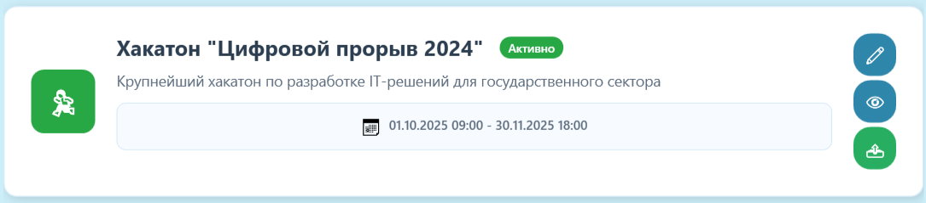
Рисунок 6 – Hackathon Coordinator. Вид карточки соревнования
Фрагмент кода разметки карточки турнира, отвечающий за отрисовку панели управления, представлен листингом 4.
Листинг 4 – Фрагмент кода карточки соревнования (панель управления)
<!-- Панель кнопок управления для организатора -->
<StackPanel Grid.Column="2" Orientation="Vertical"
VerticalAlignment="Center"
<!—Только для организатора-->
Visibility="{Binding DataContext.IsOrganizer, Converter={StaticResource BoolToVisibilityConverter}, RelativeSource={RelativeSource AncestorType=Page}}">
<!-- Кнопка редактирования соревнования -->
<Button Content="✏️"
Command="{Binding DataContext.EditCompetitionCommand, RelativeSource={RelativeSource AncestorType=Page}}"
CommandParameter="{Binding}"
Style="{StaticResource RoundIconButton}" ToolTip="Редактировать" Width="40" Height="40"/>
<!-- Кнопка просмотра деталей соревнования -->
<Button Content="👁️"
Command="{Binding DataContext.SelectCompetitionCommand, RelativeSource={RelativeSource AncestorType=Page}}"
CommandParameter="{Binding}"
Style="{StaticResource RoundIconButton}" Margin="0,4" ToolTip="Просмотр" Width="40" Height="40"/>
<!-- Кнопка экспорта данных соревнования -->
<Button Content="📤" Command="{Binding DataContext.ExportCompetitionCommand, RelativeSource={RelativeSource AncestorType=Page}}"
CommandParameter="{Binding}"
Style="{StaticResource RoundIconButton}"
ToolTip="Экспорт данных соревнования и команд а нём" Width="40" Height="40" Background="{DynamicResource SuccessBrush}"/>
</StackPanel>

Разграничение прав доступа пользователей
Разграничение прав доступа в системе реализовано с использованием JWT-аутентификации (JSON Web Token) [5]. В системе определены три основные роли: участник, капитан, организатор.
На серверной части (ASP.NET Core Web API) регистрация и вход обрабатываются контроллером AuthController. При успешной проверке логина и пароля сервер генерирует JWT-токен, содержащий идентификатор пользователя, его имя и роль.
На клиентской части JWT-токен сохраняется в зашифрованном виде в файловой системе с помощью класса SecureTokenStorage, который применяет Windows Data Protection API (DPAPI) для криптографической защиты. При последующих запросах к API токен автоматически добавляется в заголовок Authorization: Bearer <token> для идентификации пользователя на сервере.
Пример кода авторизации пользователя с JWT-токеном представлен листингом 5.
Листинг 5 – Код метода авторизации пользователя с JWT-токеном
[HttpPost("login")]
public async Task<ActionResult<ApiResponse<LoginResponseDto>>> Login([FromBody] LoginDto dto)
{
try
{
// Поиск пользователя в базе данных по логину
var user = await _context.Users.FirstOrDefaultAsync(u => u.Login == dto.Login);
// Проверка соответствия пароля
// Пароль хэшируется через BCrypt
if (user == null || !BCrypt.Net.BCrypt.Verify(dto.Password, user.PasswordHash))
return HandleError<LoginResponseDto>("Неверный логин или пароль");
// Генерация JWT-токена для пользователя
var token = GenerateJwtToken(user);
// Формирование ответа с токеном и именем пользователя
var response = new LoginResponseDto
{
// JWT-токен для последующих запросов
Token = token,
// Имя пользователя для отображения в интерфейсе
Username = user.Username
};
// Возврат успешного ответа клиенту
return HandleResult(response, "Авторизация успешна");
}
catch (DbUpdateException ex)
{
// Обработка ошибок базы данных
return HandleError<LoginResponseDto>("Ошибка базы данных при авторизации");
}
catch (Exception ex)
{
// Обработка неожиданных исключений
return HandleError<LoginResponseDto>("Внутренняя ошибка сервера при авторизации");
}
}

Экспорт данных
Для автоматизации процесса получения данных о командах в соревновании в приложении реализован экспорт в формате Excel (XLSX) с использованием библиотеки ClosedXML. Библиотека предоставляет удобный API для создания структурированных таблиц с форматированием. Код метода экспорта данных об участниках представлен листингом 6.
Листинг 6 – Код метода экспорта данных об участниках.
private async Task ExportCompetitionAsync(CompetitionDto competition)
{
// Проверка наличия объекта соревнования
if (competition == null) return;
try
{
// Асинхронное получение данных для экспорта с сервера
var exportData = await _competitionService.GetCompetitionExportDataAsync(competition.Id);
// Проверка успешности получения данных
if (exportData.Success)
{
// Создание диалогового окна сохранения файла
var saveFileDialog = new Microsoft.Win32.SaveFileDialog
{
FileName = exportData.Data.SuggestedFileName, // Автоматическое предложение имени файла
Filter = "Excel files (*.xlsx)|*.xlsx|All files (*.*)|*.*", // Фильтр типов файлов
DefaultExt = ".xlsx" // Расширение по умолчанию
};
// Отображение диалога и проверка подтверждения
if (saveFileDialog.ShowDialog() == true)
{
// Асинхронный вызов сервиса экспорта для создания Excel-файла
var success = await _excelExportService.ExportCompetitionToExcelAsync(
exportData.Data,
saveFileDialog.FileName
);
// Уведомление пользователя об успешном завершении экспорта
if (success)
{
MessageBox.Show($"Данные соревнования успешно экспортированы в Excel файл:\n{saveFileDialog .FileName}", "Экспорт завершен", MessageBoxButton.OK, MessageBoxImage.Information);
}
}
}
else
{
// Обработка ошибки получения данных с сервера
MessageBox.Show("Ошибка при получении данных", "Ошибка",MessageBoxButton.OK, MessageBoxImage.Error);
}
}
catch (Exception ex)
{
// Обработка исключений в процессе экспорта
MessageBox.Show($"Ошибка экспорта: {ex.Message}", "Ошибка", MessageBoxButton.OK, MessageBoxImage.Error);
}
}

Тестирование и отладка ПО
  - Структурное тестирование
Для проверки корректности работы клиентских сервисов реализовано модульное тестирование с использованием фреймворка xUnit [1]. Код для тестирования метода GetCompetitionAsync сервиса CompetitionService, отвечающего за получение данных о соревновании через Web API, представлен листингом 7.
Листинг 7 – Код тестирования метода GetCompetitionAsync
[Fact]
public async Task GetCompetitionAsync_ValidId_ReturnsCompetitionData()
{
// Arrange: Создание тестовых данных
var competition = new CompetitionDto
{
Id = 1,
Name = "Хакатон 2024",
Description = "Ежегодный хакатон по разработке ПО",
StartDate = DateTime.Parse("2024-05-15T10:00:00"),
EndDate = DateTime.Parse("2024-05-17T18:00:00"),
CreatedByUsername = "organizer_user",
Teams = new List<TeamDto>
{
new TeamDto { Id = 1, Name = "Команда А" }
}
};

// Переменная для хранения заголовка авторизации
string actualAuthHeader = null;

// Настройка mock HTTP-клиента
var mockHttp = new Mock<HttpMessageHandler>();
mockHttp.Protected()
.Setup<Task<HttpResponseMessage>>(
"SendAsync",
ItExpr.Is<HttpRequestMessage>(req =>
req.Method == HttpMethod.Get &&
req.RequestUri.ToString() == "http://localhost:5046/api/competitions/1"),
ItExpr.IsAny<CancellationToken>())
.ReturnsAsync((HttpRequestMessage request, CancellationToken token) =>
{
// Запоминаем заголовок авторизации для проверки
if (request.Headers.Authorization != null)
{
actualAuthHeader = request.Headers.Authorization.ToString();
}

return new HttpResponseMessage
{
StatusCode = HttpStatusCode.OK,
Content = new StringContent(
JsonConvert.SerializeObject(new ApiResponse<CompetitionDto>
{
Success = true,
Message = "Соревнование получено",
Data = competition
}),
Encoding.UTF8,
"application/json")
};
});

var httpClient = new HttpClient(mockHttp.Object)
{
BaseAddress = new Uri("http://localhost:5046/api/")
};

// Очищаем токен перед тестом, чтобы использовать реальный
ClearTestToken();

// Создание тестируемого сервиса через наследование
var service = new CompetitionsService(httpClient);

// Act: Вызов метода
var result = await service.GetCompetitionAsync(1);

// Assert: Проверка результатов
Assert.True(result.Success);
Assert.Equal("Соревнование получено", result.Message);
Assert.NotNull(result.Data);
Assert.Equal(1, result.Data.Id);
Assert.Equal("Хакатон 2024", result.Data.Name);
Assert.Contains("Команда А", result.Data.Teams.Select(t => t.Name));

// Проверка, что HTTP-запрос был выполнен
mockHttp.Protected().Verify(
"SendAsync",
Times.Once(),
ItExpr.Is<HttpRequestMessage>(req =>
req.Method == HttpMethod.Get &&
req.RequestUri.ToString() == "http://localhost:5046/api/competitions/1"),
ItExpr.IsAny<CancellationToken>());
}

Результат тестирования метода представлен на рисунке 7.
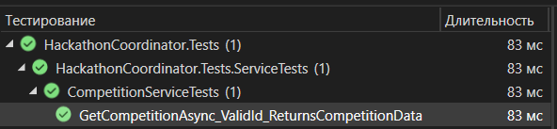
Рисунок 7 – Hackathon Coordinator. Окно тестирования с результатами выполнения теста
  - Функциональное тестирование
Во время курсового проектирования проведено функциональное тестирование приложения методом «чёрного ящика». Тестирование охватило основные пользовательские сценарии работы с системой, включая авторизацию, навигацию, взаимодействие с соревнованиями и командами.
Таблица 1 – Набор тестов
Действие | Ожидаемый результат | Фактический результат
Открыть приложение | Отображение окна авторизации с полями ввода логина и пароля | Совпадает с ожидаемым
Ввести корректный логин и некорректный пароль, нажать «Войти» | Успешная авторизация, переход на главную страницу со списком соревнований | Совпадает с ожидаемым
Ввести некорректный пароль и корректный email, нажать на кнопку «Войти» | Появление сообщения «Неверный логин или пароль» | Совпадает с ожидаемым

Продолжение таблицы 1
Действие | Ожидаемый результат | Фактический результат
Авторизоваться в приложении и нажать на кнопку «Уведомления» в боковом меню | Переход на страницу со списком всех уведомлений пользователя | Совпадает с ожидаемым
Авторизоваться в приложении и нажать на кнопку «Чаты» в боковом меню | Переход на страницу со списком доступных чатов (командных и персональных) | Совпадает с ожидаемым
Авторизоваться в приложении и нажать на карточку соревнования на главной странице | Переход на страницу деталей выбранного соревнования с информацией и возможностью присоединения к команде | Совпадает с ожидаемым
Авторизоваться в приложении и ввести корректный код приглашения в поле на странице соревнования, нажать «Присоединиться» | Успешное присоединение к команде, автоматический переход на страницу команды | Совпадает с ожидаемым
Авторизоваться в приложении и нажать на кнопку «Выход» в боковом меню | Завершение сессии пользователя, переход на страницу авторизации, очистка токена аутентификации | Совпадает с ожидаемым

По результатам тестирования можно сделать вывод, что разработанное приложение работает корректно и согласно ожиданиям.
- Инструкция по эксплуатации ПО
  - Установка программного обеспечения
Для функционирования системы на стороне сервера необходимы следующие программные и технические средства:
- ОС Ubuntu версии 24 и выше;
- сервер БД: MySQL версии не ниже 8.0;
- среда выполнения: .NET SDK версии не ниже 8.0;
- Docker версии 20.10 и выше и Docker Compose версии 2.0 и выше;
- процессор с частотой 2 ГГц и не менее 2 ядер;
- свободная оперативная память 4 ГБ;
- минимальный объем дискового пространства 20 ГБ.
Для функционирования приложения необходимы следующие программные и технические средства:
- ОС Windows 10 версии 1809 или новее, Windows 11;
- среда выполнения: .NET 8.0 Desktop Runtime;
- процессор с частотой 1 ГГц или выше;
- свободная оперативная память 2 ГБ;
- доступное место на диске– не менее 500 МБ;
- стабильное подключение к сети Интернет.
Для установки серверной части необходимо выполнить следующую последовательность действий:
- поместить файлы проекта на сервер;
- задать значения переменных окружения в файле .env (листинг 8);
- в корневой папке проекта через терминал выполнить команду docker compose up -d.
  - Инструкция по работе
При запуске приложения пользователь перенаправляется на страницу авторизации, где ему необходимо ввести учетные данные для входа в систему. Страница авторизации представлена на рисунке 8. После авторизации у пользователя определяется роль в системе: организатор, пользователь без команды, участник, капитан команды. В зависимости от роли пользователь имеет разные права на определенные функции.
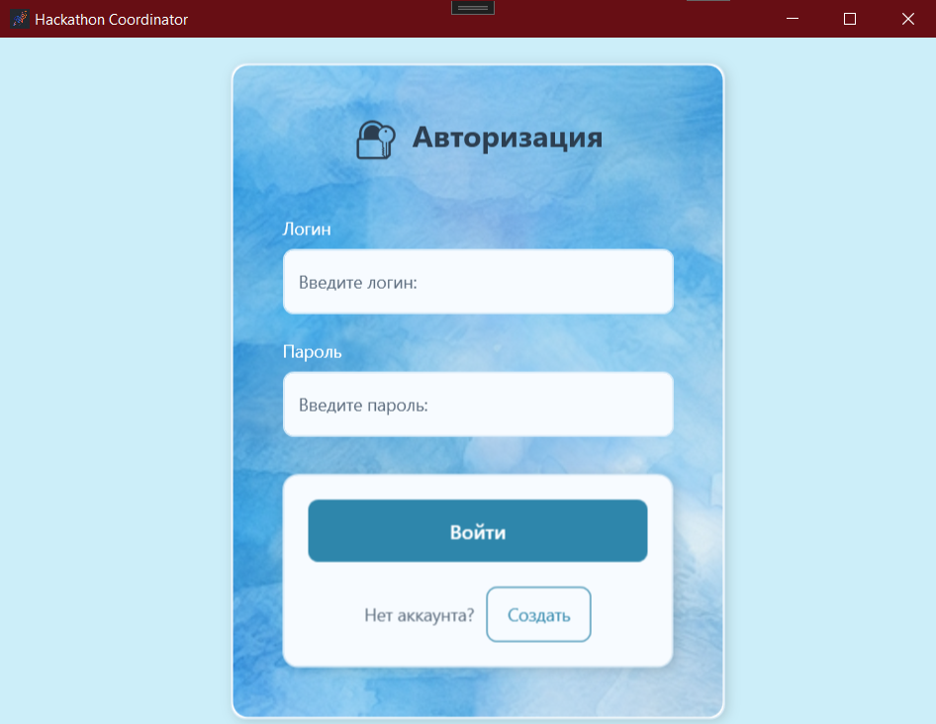
Рисунок 8 – Hackathon Coordinator. Вид страницы авторизации
После успешной авторизации система направляет пользователя на страницу в зависимости от его роли. Организатор и пользователь без команды перенаправляются на страницу соревнований (рисунок 9), пользователь с ролью участник или капитан команды – на страницу команды (рисунок 10).
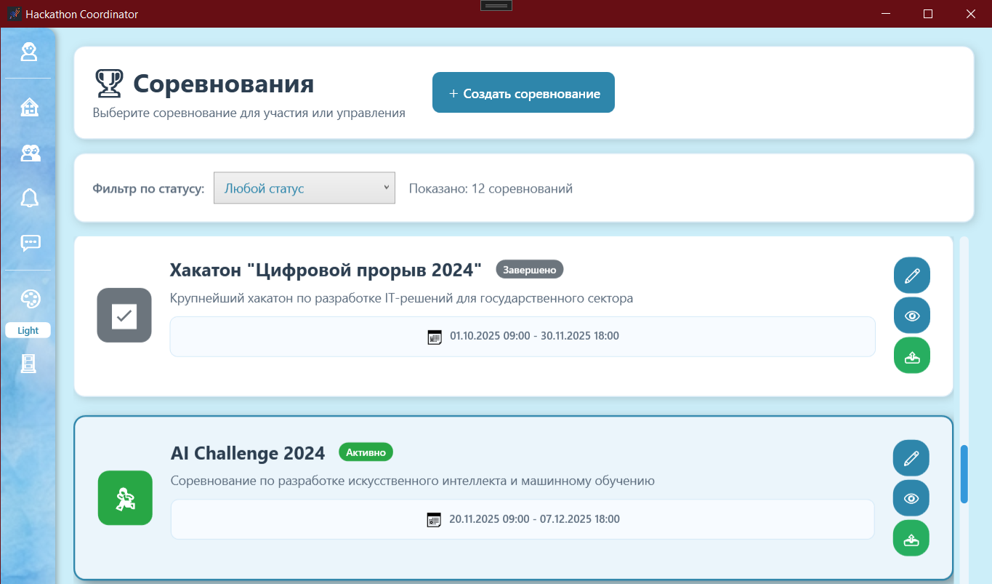
Рисунок 9 – HackathonCoordinator. Вид страницы соревнований
На странице соревнований можно перейти к деталям конкретного соревнования, нажав по нему в списке соревнований (рисунок 11). Список соревнований можно фильтровать по статусу: планируется, активно, завершено. Организатор имеет возможность создавать записи о новых соревнованиях и редактировать записи о существующих. Также организатор имеет возможность экспортировать полную информацию о соревновании и всех командах внутри соревнования в виде Excel таблиц в формате xlsx.
В приложении реализовано боковое меню для навигации к таким страницам, как профиль пользователя, страница чатов, страница уведомлений, страница управления пользователями (только для организаторов). Также на боковом меню расположена кнопка смены цветовой темы приложения.
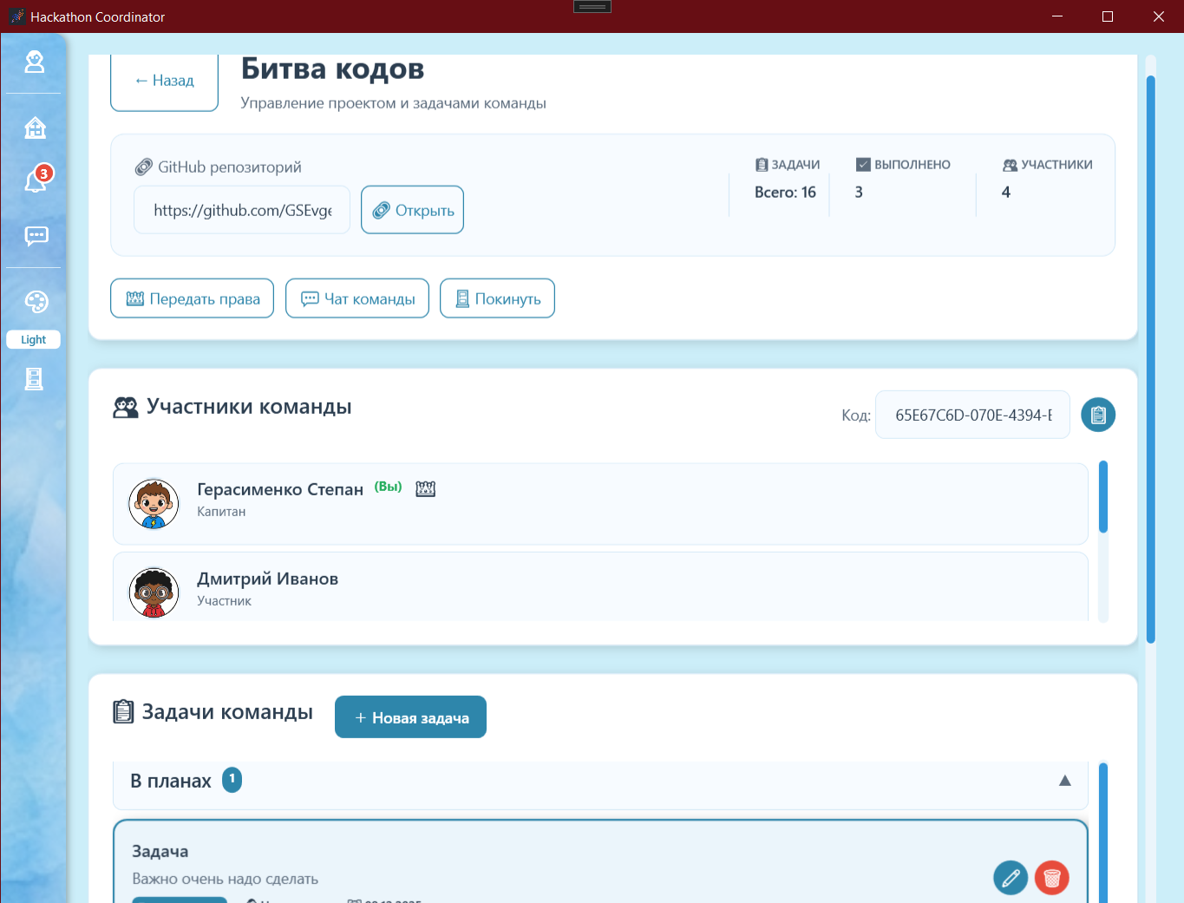
Рисунок 10 – HackathonCoordinator. Вид страницы команды
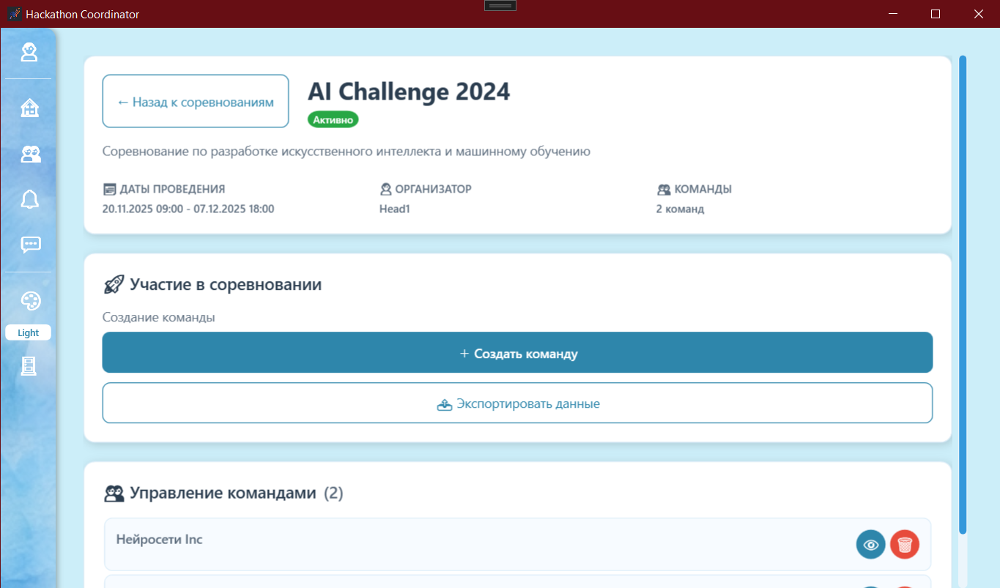
Рисунок 11 – HackathonCoordinator. Вид страницы деталей соревнования
На странице команды есть информация о всей информации команды: код приглашения, список участников, ссылка на GitHub репозиторий команды, список задач команды. Также на странице есть кнопка для перехода на страницу чата команды (рисунок 13) и кнопка для выхода из команды.
Капитан имеет возможность создавать и редактировать записи о задачах, назначать задачи пользователям, передать права капитана другому участнику, а также управлять интеграцией с GitHub: подключать репозиторий команды и создавать соответствующие задаче ветки в репозитории.
Организатор может выгонять участников из команды и назначать капитана команды.
При нажатии на карточку задачи осуществляется переход к странице деталей задачи (рисунок 12). На станице деталей задачи есть кнопка для редактирования информации, кнопка перехода к чату задачи и панель управления состоянием задачи, где капитан может отменить задачу или подтвердить ее выполнение.
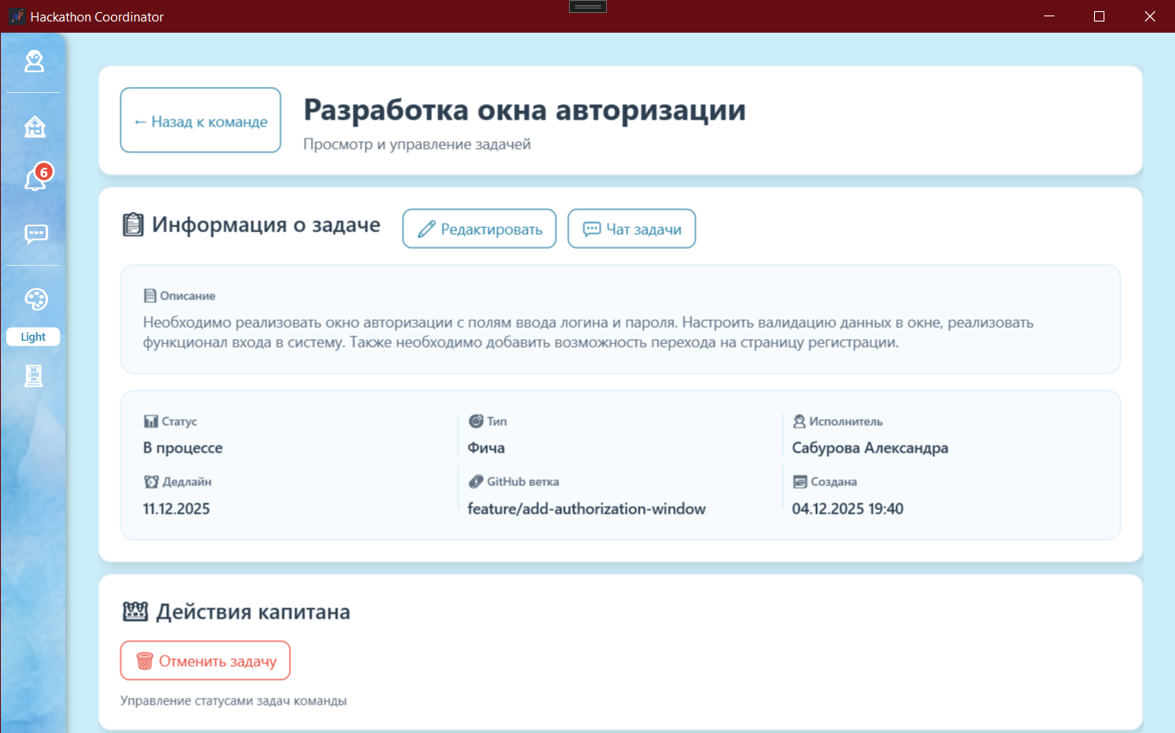
Рисунок 12 – HackathonCoordinator. Вид страницы деталей задачи
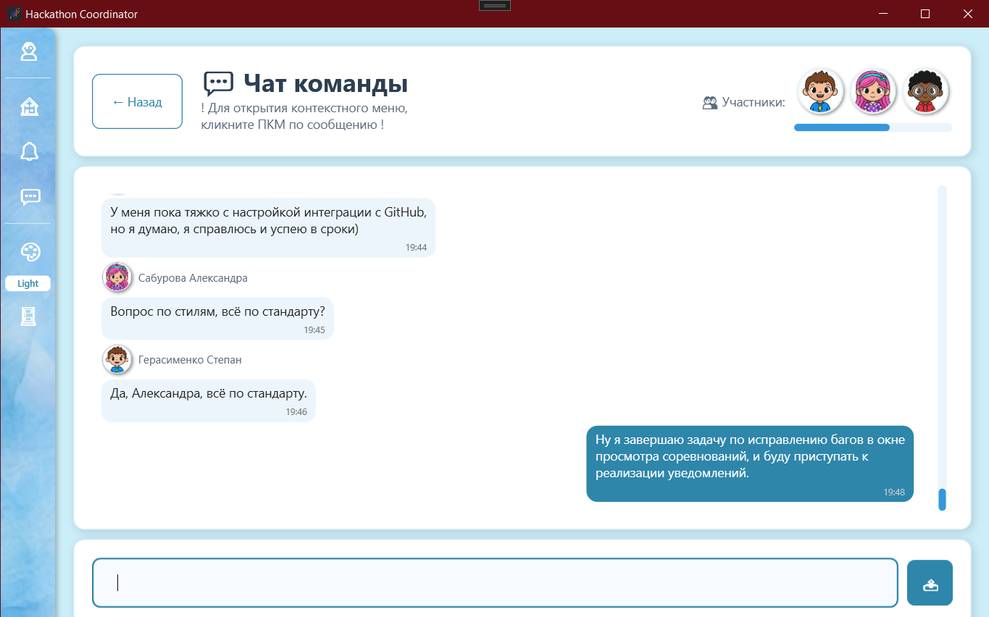
Рисунок 13 – HackathonCoordinator. Вид страницы чата команды
зАКЛЮЧЕНИЕ

Список использованных источников
- Бек, К. Экстремальное программирование: разработка через тестирование. – Санкт-Петербург : Питер, 2021. – 224 с. – URL: https://ibooks.ru/bookshelf/376974/reading (дата обращения: 01.11.2025). – Режим доступа: для зарегистрир. пользователей. – Текст : электронный.
- Гагарина, Л. Г. Технология разработки программного обеспечения : учебное пособие / Л. Г. Гагарина, Е. В. Кокорева, Б. Д. Сидорова-Виснадул ; под ред. Л. Г. Гагариной. – Москва : ФОРУМ : ИНФРА-М, 2025. – 400 с. – URL: https://znanium.ru/catalog/product/2178802 (дата обращения: 12.11.2025). – Режим доступа: по подписке. – Текст : электронный.
- Мартишин, С. А. Базы данных. Практическое применение СУБД SQL и NoSQL-типа для проектирования информационных систем : учебное пособие / С. А. Мартишин, В. Л. Симонов, М. В. Храпченко. – Москва : ФОРУМ : ИНФРА-М, 2024. – 368 с. – URL: https://znanium.ru/catalog/product/2096940 (дата обращения: 23.11.2025). – Режим доступа: по подписке. – Текст : электронный.
- Тидвелл, Д. Разработка интерфейсов. Паттерны проектирования. 3-е изд. – Санкт-Петербург : Питер, 2022. – 560 с. – URL: https://ibooks.ru/bookshelf/386796/reading (дата обращения: 23.11.2025). – Режим доступа: для зарегистрир. пользователей. – Текст : электронный.
- Федорова, Г. Н. Разработка, внедрение и адаптация программного обеспечения отраслевой направленности : учебное пособие. – Москва : КУРС : ИНФРА-М, 2024. – 336 с. – URL: https://znanium.ru/catalog/product/2083407 (дата обращения: 24.11.2025). – Режим доступа: по подписке. – Текст : электронный.

